KRONOS AI
SOAR con clasificación de incidentes asistida por IA bajo control determinista
Documento 06
Plan de calidad
Objetivos de calidad medibles, actividades de aseguramiento, validación y verificación, responsables, registros y tratamiento de no conformidades.
Versión 0.1 (borrador) · 14-10-2026
Integrantes: Nicolás Zamora · Rodrigo Riveros · Patricio González
Profesor guía: Ceferino Aníbal Sotelo Becerra
Asignatura: Capstone — Portafolio de Título
Carrera: Ingeniería en Informática
Institución: DUOC UC, sede Padre Alonso de Ovalle, Santiago

Control del documento
Campo | Valor
Documento | 06 · Plan de calidad
Proyecto | Kronos AI — SOAR con clasificación asistida por IA bajo control determinista
Versión | 0.1 (borrador)
Fecha | 2026-10-14
Autor | Patricio González (redacción asistida por IA)
Revisor | Por asignar en la revisión del PR (otro integrante, distinto del autor)
Estado | Borrador
Base bibliográfica | Pantaleo y Rinaudo, 5.10.2; caps. 22 y 24; cap. 25 como referencia
Archivo | docs/entregables/06_calidad.docx

Historial de versiones
Versión | Fecha | Autor | Cambios
0.1 | 2026-10-14 | Patricio González | Primera versión para la entrega del 16-10-2026

Cómo leer este documento
Marca | Significado
✅ Verificado | Hay evidencia en el repositorio, en la salida de una terminal o en un documento del equipo.
🟡 Informado | Lo dice un documento o una herramienta, pero no se ha comprobado o la fuente es antigua.
⏳ Pendiente | Está decidido hacerlo, pero no se ha hecho.
❓ Por confirmar | Falta el dato. No se inventa: se marca [POR CONFIRMAR: …] y se agrega a docs/00-indice/preguntas-abiertas.md.
[PENDIENTE: …] | Depende de la instalación en la farmacia (D-28); se lista en docs/00-indice/pendientes-farmacia.md.
«Propuesta» | Lo propone la redacción y el equipo aún no lo decide.

Los documentos se identifican por su número y su nombre. Las remisiones a otro documento se escriben «documento NN (Nombre)». Este documento no contiene secretos, contraseñas, llaves, tokens, direcciones IP reales ni datos que identifiquen a la farmacia o a su personal.

Índice
1. Propósito y alcance 4
2. Política de calidad 4
3. Objetivos de calidad 4
4. Actividades de aseguramiento 5
5. Validación y verificación 5
6. Responsables 6
7. Registros de calidad 6
8. No conformidades 6
9. Marcos de referencia 8
10. Referencias 8
Índice de tablas
Tabla 1. Objetivos de calidad medibles 4
Tabla 2. Actividades de aseguramiento de la calidad 5
Tabla 3. Validación y verificación en Kronos 5
Tabla 4. Responsables de la calidad 6
Tabla 5. Registros que demuestran la calidad 6
Tabla 6. No conformidades abiertas al 14-10-2026 7

1. Propósito y alcance
Este plan define qué significa «calidad» para Kronos AI, cómo se mide y quién la cuida. Cubre el producto (lo que Kronos hace) y el proceso (cómo lo construye el equipo).
Las métricas, con su fórmula, fuente y frecuencia, están en el documento 07 (Plan de métricas y medición). La estrategia de pruebas está en el documento 15 (Plan de pruebas de software).
El libro separa dos preguntas. La validación comprueba que se construye el producto correcto, el que el cliente necesita. La verificación comprueba que se construye bien, según su especificación (Pantaleo y Rinaudo, cap. 22). Un plan de calidad fija objetivos medibles, las actividades que los aseguran y los registros que lo demuestran (Pantaleo y Rinaudo, 5.10.2 y cap. 24).

2. Política de calidad
En Kronos, la calidad se ordena por la misma prioridad que la arquitectura: seguridad y auditabilidad antes que rendimiento y disponibilidad. Un Kronos lento pero seguro es aceptable. Un Kronos rápido que contiene un equipo por error no lo es.

3. Objetivos de calidad
Tabla 1. Objetivos de calidad medibles
# | Objetivo | Meta | Cómo se verifica | Estado al 14-10
OC1 | PR con los tres checks en verde | 100 % | GitHub | ✅ 7 de 7
OC2 | PR revisados por otro integrante | 100 % | Revisiones registradas en GitHub | ⚠ 0 de 6 integrados
OC3 | Secretos en el historial del repositorio | 0 | gitleaks sobre todo el historial | ✅ 0
OC4 | Cadena de la bitácora íntegra en cada verificación | 100 % | fn_verificar_cadena devuelve NULL | ✅ en las pruebas
OC5 | Latencia de la decisión | ≤ 60 s | Medición con todos los servicios corriendo | 🟡 7B en frío al límite
OC6 | Casos adversariales de inyección bloqueados | 10 de 10 | ESC-04 | ✅ capas deterministas; ⏳ contra el modelo
OC7 | Cortacircuito activo con 30 alertas en 10 minutos | Sí | Prueba de estrés | ⏳
OC8 | Falla segura con el motor apagado | Sin ejecución; ticket en MANUAL_TRIAGE | ESC-05 | ✅ pruebas unitarias; ⏳ con el motor real
OC9 | Criterios de la lista de verificación SaaS cumplidos en su sprint | 15 de 15 | Revisión al cierre de cada sprint | [POR CONFIRMAR: texto de los 15 criterios de la lista de verificación SaaS y su sprint — preguntar al equipo]
OC10 | Restauración del respaldo con la cadena íntegra | Sí | Prueba de restauración (documento 19) | ⏳

4. Actividades de aseguramiento
Tabla 2. Actividades de aseguramiento de la calidad
Actividad | Qué se hace | Cuándo | Responsable
Revisión de PR | Otro integrante revisa diseño, estándares y pruebas antes del merge | Cada PR | El revisor asignado
Checks automáticos | gitleaks, ruff y R1 | Cada PR | CI
Pruebas unitarias | tests/unit/ | Cada cambio en decision/ o validacion/ | Autor del cambio
Pruebas del esquema | tests/sql/ejecutar.sh | Cada cambio del esquema | Rodrigo
Medición de la inferencia | decision/mediciones/medir_inferencia.py | Cada cambio de prompts, catálogo o modelo | Patricio
Revisión de documentos | Otro integrante revisa cada documento antes de aprobarlo | Cada versión | El revisor asignado
Revisión de la guía | Otro integrante sigue cada parte de la guía de instalación | Antes de la farmacia | Integrante distinto del autor
Auditoría de configuración | Commit desplegado, .example y gitleaks | Cierre de sprint | Rodrigo

5. Validación y verificación
Tabla 3. Validación y verificación en Kronos
Tipo | Pregunta | Actividades
Verificación | ¿Se construyó según la especificación? | Checks del CI; pruebas unitarias y del esquema; revisión de PR contra el documento 02; trazabilidad requerimiento-prueba
Validación | ¿Es el producto que se necesita? | Hito verificable de cada sprint mostrado con evidencia; prueba completa en el laboratorio como puerta para la farmacia; revisión del alcance con el profesor guía (D-07)

La prueba completa en el laboratorio, que es la puerta de salida a la farmacia, se detalla en el documento 16 (Casos de prueba y plan de aceptación en el laboratorio, pendiente).

6. Responsables
Tabla 4. Responsables de la calidad
Rol | Responsabilidad
Autor de un cambio | Pruebas del cambio, checks en verde, descripción del PR y evidencia
Revisor | Revisar el PR o el documento; pedir cambios o aprobar; no fusionar su propio trabajo
Rodrigo Riveros | Repositorio, CI, auditoría de configuración y seguridad de la plataforma
Patricio González | Medición, métricas de producto y de proceso, y este plan
Nicolás Zamora | Calidad del laboratorio y de la infraestructura; prueba de reinicio
Equipo | Decisiones de alcance y aprobación de los documentos

7. Registros de calidad
Tabla 5. Registros que demuestran la calidad
Registro | Qué demuestra | Dónde
Historial de PR con sus checks | Que cada cambio pasó los controles | GitHub
Evidencia de pruebas | Que las pruebas pasaron en el PC y en el servidor | docs/evidencia/
Resultados de medición | Latencia y acierto con cada modelo | decision/mediciones/resultados/
Registros de trabajo | Qué se hizo, con qué evidencia y qué quedó pendiente | docs/registro/
Registro de decisiones y de riesgos | Por qué se decidió algo y qué riesgos se aceptaron | Documento 08
Informe de avance por sprint | Estado de los hitos y de las métricas | Documento 08

8. No conformidades
Una no conformidad es cualquier desvío de un objetivo o una regla de este plan: un check en rojo, un PR sin revisión, una prueba que falla o una cadena rota.
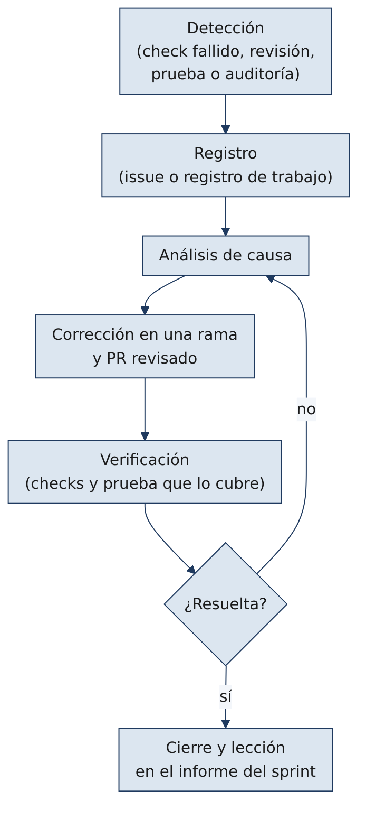
Figura 1. Tratamiento de una no conformidad
Tabla 6. No conformidades abiertas al 14-10-2026
# | No conformidad | Tratamiento propuesto
NC-01 | PR #2 a #6 integrados sin revisión registrada (OC2) | Registrar las excepciones; revisar a posteriori el PR #6, que contiene el núcleo de SOAR-VALIDATE
NC-02 | Las 72 pruebas unitarias no corren en el CI; en Windows falla test_servidor_apagado | Agregar un job de pruebas al CI; ajustar la prueba para que no dependa del sistema operativo
NC-03 | Sin prueba permanente del hash independiente de la zona horaria (R-03) | Aceptado (D-19)

Los identificadores NC-NN y su tratamiento son «Propuesta».

9. Marcos de referencia
ISO 9001 y CMMI se citan como marco de referencia, no se certifican (Pantaleo y Rinaudo, cap. 25). De ISO 9001 se toma la idea de registrar evidencias y tratar no conformidades. De CMMI, la de tener procesos definidos para la configuración, la medición y la verificación. El proyecto no pretende alcanzar un nivel de madurez formal.

10. Referencias
Pantaleo, G., y Rinaudo, L. ([POR CONFIRMAR: año y edición, tomados de la portada del libro — preguntar a Patricio]). Ingeniería de software. Alfaomega.
Equipo Kronos AI. (2026). Kronos AI — Contexto maestro para la redacción de documentos (versión 2.1, 14-10-2026) [Documento interno].
Equipo Kronos AI. (2026). soarai2026/kronos-ai [Repositorio privado, rama develop]. GitHub.

